Алматы қаласы әкімдігінің "Мұрағаттық анықтамалар беру" мемлекеттік көрсетілетін қызмет регламентін бекіту туралы" 2014 жылғы 29 сәуірдегі № 2/310 қаулысына толықтырулар енгізу туралы
Күшін жойған
Алматы қаласы әкімдігінің 2014 жылғы 20 қазандағы № 4/859 қаулысы. Алматы қаласының Әділет департаментінде 2014 жылғы 17 қарашада № 1098 болып тіркелді. Күші жойылды - Алматы қаласы әкімдігінің 2015 жылғы 05 тамыздағы № 3/486 қаулысымен
Ескерту. Күші жойылды - Алматы қаласы әкімдігінің 05.08.2015 № 3/486 қаулысымен
Қазақстан Республикасының 2013 жылғы 15 сәуірдегі «Мемлекеттік көрсетілетін қызметтер туралы» Заңына және Қазақстан Республикасы Экономика және бюджеттік жоспарлау министрінің 2013 жылғы 14 тамыздағы № 249 «Мемлекеттік көрсетілетін қызметтердің стандарттары мен регламенттерін әзірлеу жөніндегі қағиданы бекіту туралы» бұйрығына сәйкес Алматы қаласының әкімдігі ҚАУЛЫ ЕТЕДІ:
1.
Алматы қаласы әкімдігінің «Мұрағаттық анықтамалар беру» мемлекеттік көрсетілетін қызмет регламентін бекіту туралы» 2014 жылғы 29 сәуірдегі № 2/310 қаулысына (нормативтік құқықтық актілерді мемлекеттік тіркеу Тізілімінде № 1044 болып тіркелген, 2014 жылғы 17 мамырда «Алматы ақшамы» және «Вечерний Алматы» газеттерінде жарияланған) келесі толықтырулар енгізілсін:
жоғарыда аталған қаулымен бекітілген «Мұрағаттық анықтамалар беру» мемлекеттік көрсетілетін қызмет регламенті:
келесі мазмұндағы 17 тармақпен толықтырылсын:
«17. Мемлекеттік қызмет көрсету процесінде рәсімдердің (іс-әрекеттердің) кезектілігін, көрсетілетін қызметті берушінің құрылымдық бөлімшелерінің (қызметкерлерінің) өзара іс-қимылдарының толық сипаттамасы, сонымен қатар халыққа қызмет көрсету орталығымен өзара іс-қимыл тәртібінің және мемлекеттік қызмет көрсету процесінде ақпараттық жүйелерді қолдану тәртібінің сипаттамасы осы Регламенттің 3, 4, 5 қосымшаларына сәйкес мемлекеттік қызмет көрсетудің бизнес-процестерінің анықтамалығында көрсетіледі»;
«Мұрағаттық анықтамалар беру» мемлекеттік көрсетілетін қызмет регламенті осы қаулының 1, 2, 3 қосымшаларына қосымшаларына сәйкес 3, 4, 5 қосымшалармен толықтырылсын.
2.
Алматы қаласы Тілдерді дамыту, мұрағаттар және құжаттама басқармасы осы қаулыны интернет-ресурста орналастыруды қамтамасыз етсін.
3.
Осы қаулының орындалуын бақылау Алматы қаласы әкімінің орынбасары З. Аманжоловаға жүктелсін.
4.
Осы қаулы әділет органдарында мемлекеттік тіркелген күннен бастап күшіне енеді және ол алғаш ресми жарияланғаннан кейін күнтізбелік он күн өткен соң қолданысқа енгізіледі.
Алматы қаласының әкімі | А. Есімов
Алматы қаласы әкімдігінің
2014 жылғы 20 қазандағы
№ 4/859 қаулысына
1 қосымша
«Мұрағаттық анықтамалар
беру» мемлекеттік көрсетілетін
қызметтің регламентіне
3 қосымша
Көрсетілетін қызметті беруші арқылы «Мұрағаттық анықтамалар беру» мемлекеттік қызмет көрсетудің бизнес-процестерінің анықтамалығы
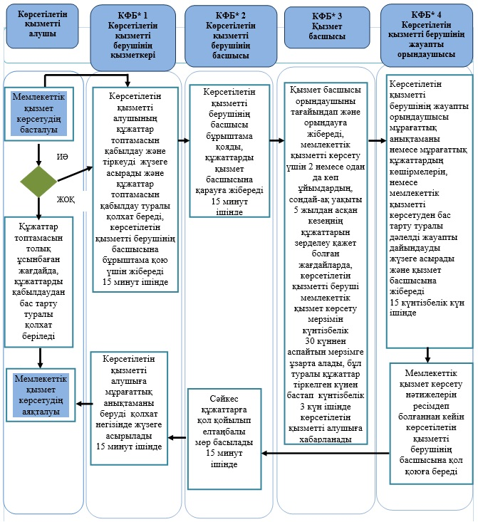
*ҚФБ - құрылымдық-функционалдық бірлік: көрсетілетін қызметті берушінің құрылымдық бөлімшелерінің (қызметкерлерінің), халыққа қызмет көрсету орталықтарының, «электрондық үкімет» веб-порталының өзара іс-қимылдары;
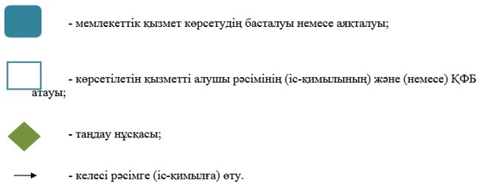
Алматы қаласы әкімдігінің
2014 жылғы 20 қазандағы
№ 4/859 қаулысына
2 қосымша
«Мұрағаттық анықтамалар
беру» мемлекеттік көрсетілетін
қызметтің регламентіне
4 қосымша
ХҚО арқылы «Мұрағаттық анықтамалар беру» мемлекеттік қызмет көрсетудің бизнес-процестерінің анықтамалығы
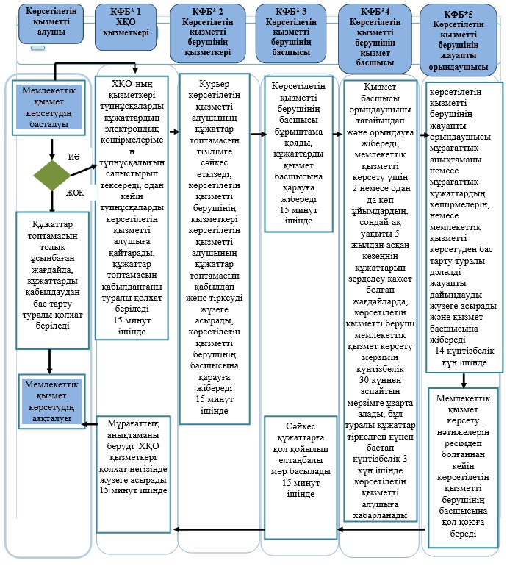
*ҚФБ - құрылымдық-функционалдық бірлік: көрсетілетін қызметті берушінің құрылымдық бөлімшелерінің (қызметкерлерінің), халыққа қызмет көрсету орталықтарының, «электрондық үкімет» веб-порталының өзара іс-қимылдары;
Алматы қаласы әкімдігінің
2014 жылғы 20 қазандағы
№ 4/859 қаулысына
3 қосымша
«Мұрағаттық анықтамалар беру» мемлекеттік көрсетілетін
қызметтің регламентіне
5 қосымша
«Электрондық үкіметтің» веб-порталы арқылы «Мұрағаттық анықтамалар беру» мемлекеттік қызмет көрсетудің бизнес-процестерінің анықтамалығы
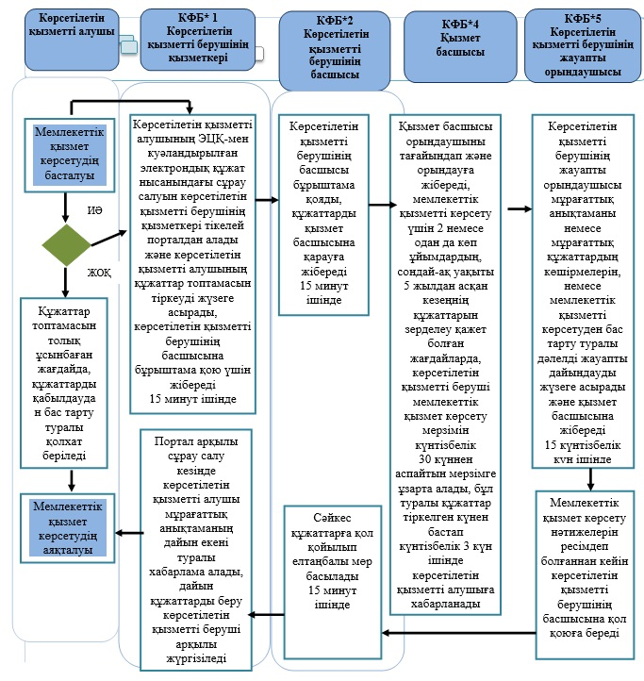
*ҚФБ - құрылымдық-функционалдық бірлік: көрсетілетін қызметті берушінің құрылымдық бөлімшелерінің (қызметкерлерінің), халыққа қызмет көрсету орталықтарының, «электрондық үкімет» веб-порталының өзара іс-қимылдары;

© 2012. Қазақстан Республикасы Әділет министрлігінің «Қазақстан Республикасының Заңнама және құқықтық ақпарат институты» ШЖҚ РМК

